1、改进收集和分析需求、编写和修改需求规格说明以及在整个产品开发周期中
管理需求；
2、需求定义
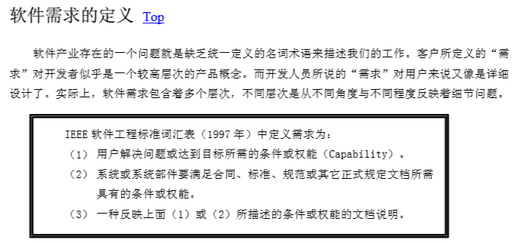
3、业务需求、用户需求、功能需求
业务需求：对系统、产品高层次的要求；
用户需求：用户使用软件必须完成的任务；
功能需求：定义开发人员必须实现的功能，使得用户能完成他们的任务，从而满足业务需求；
4、SPS（software requirement specification）；功能需求+非功能需求
5、开发软件系统：准确说明开发的是什么；
编写详细的技术需求，包括面向用户、面向其他软件接口、面向机器的接口；
6、

